Tarthorst; reserveren parkeerplaats voor opladen elektrische voertuigen (parkeerterein tussen nr. 211 en 301) | 
kenmerk: JSO_119_19

Burgemeester en Wethouders van de gemeente Wageningen,
Overwegingen ten aanzien van het besluit
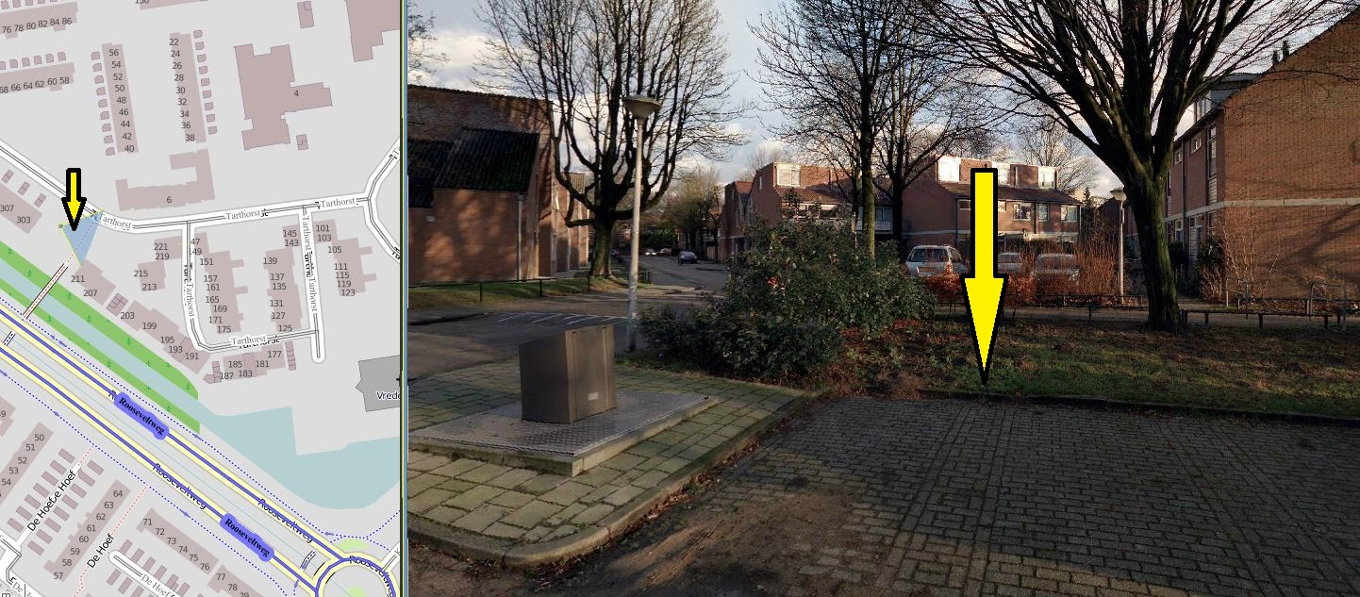
In deze afbeelding staat een gele pijl waar een oplaadpaal geplaatst wordt (links in een luchtfoto, rechts in een aanzicht). Dat is naast de ondergrondse restafvalcontainer.
Bevoegdheid:
Artikel 18, eerste lid, onder d, van de Wegenverkeerswet 1994.
Grondslag:
Artikel 15 Wegenverkeerswet en artikel 12 BABW.
Krachtens artikel 15 lid 1 van de Wegenverkeerswet 1994 dient er een verkeersbesluit te worden genomen voor de plaatsing van de in artikel 12 van het Besluit administratieve bepalingen inzake het wegverkeer opgenomen verkeerstekens, evenals voor onderborden voor zover daardoor een gebod of verbod ontstaat of wordt gewijzigd.
Aanleiding en belangen:
Aanleiding:
De aanleiding is een aanvraag voor een oplaadpaal voor het opladen van elektrische auto, nabij deze locatie. Deze aanvraag is getoetst en voldoet aan de voorwaarden.
Reservering / realisatie:
Eén van beide parkeerplaatsen naast de oplaadpaal zal, zodra de oplaadpaal geplaatst is, direct gereserveerd worden voor het opladen van elektrische auto's (openbaar: voor elke elektrische auto beschikbaar). Zodra er aanleiding toe is, zal ook de andere parkeerplaats daarvoor gereserveerd worden (Dit uitstel is om de parkeercapaciteit zo efficiënt mogelijk te verdelen).
Belangen:
Aan dit verkeersbesluit liggen de volgende belangen, als bedoeld in artikel 2 van de Wegenverkeerswet 1994, ten grondslag:
- het in stand houden van de weg en het waarborgen van de bruikbaarheid daarvan;
- het zoveel mogelijk waarborgen van de vrijheid van het verkeer.
Politieadvies:
In overeenstemming met artikel 24 van het Besluit administratieve bepalingen inzake het wegverkeer is er overleg geweest met de gemandateerde van de politie, eenheid Oost Nederland, district Gelderland-Midden. De politie heeft positief geadviseerd.

BESLUIT
Het college besluit tot het plaatsen van het bord E8-EV (Parkeergelegenheid alleen bestemd voor de voertuigcategorie of groep voertuigen die op het bord is aangegeven; elektrische voertuigen) van het RVV 1990; het onderbord met tekst: "opladen elektrische voertuigen" en met het onderbord met pijl / pijlen naar het/de betreffende parkeervak(ken) op de Tarthorst op het parkeerterren tussen tarthorst 211 en 301 in Wageningen.

Wageningen, 11-03-2019
Burgemeester en wethouders van Wageningen
Namens deze
ing. J.S. Overvest
Beleidsmedewerker verkeer en vervoer

Mededelingen
Bezwaar- of beroepsclausule
Bezwaarmogelijkheid
Bent u het niet met dit besluit eens? Dan willen wij u vragen om eerst telefonisch contact met ons op te nemen via 0317 - 49 29 11. We kunnen met u samen het besluit dan doornemen en uw eventuele vragen en opmerkingen bespreken. Wilt u na dit gesprek toch bezwaar maken? Zorg dan dat u binnen 6 weken na de publicatiedatum in de Staatscourant een bezwaarschrift ingediend heeft t.a.v. burgemeester en wethouders van de gemeente Wageningen. Daarmee voorkomt u dat we uw bezwaarschrift niet meer in behandeling kunnen nemen, omdat het te laat binnen is.
Het bezwaarschrift dient te zijn ondertekend en tenminste te bevatten: uw naam en adres, de dagtekening, een omschrijving van het besluit waartegen uw bezwaar is gericht en de gronden van uw bezwaar. Wanneer u zich laat vertegenwoordigen of gebruik maakt van een gemachtigde, verzoeken wij u tevens te vermelden de naam en het adres van deze persoon. Wanneer voor het indienen van een gemachtigde die niet advocaat is, gebruik wordt gemaakt, verdient het aanbeveling de machtiging direct bij te sluiten. Het bezwaarschrift kunt u ook digitaal indienen, met behulp van uw DigiD, op https://www.wageningen.nl/Bestuur/Beleid_en_regelgeving/Bezwaarschrift_indienen.
Voorlopige voorziening
Dit besluit geldt ook tijdens de bezwaarprocedure. Als u wilt dat het besluit niet meteen ingaat, kunt u om een voorlopige voorziening vragen bij de rechtbank. Dat is een voorlopige beslissing om een bepaalde handeling uit te stellen of juist door te laten gaan. Dit kan alleen als u al een bezwaarschrift heeft ingediend. Een voorlopige voorziening vraagt u aan bij de voorzieningenrechter van de Rechtbank Gelderland, afdeling Bestuursrecht, o.v.v. voorlopige voorzieningen, Postbus 9030, 6800 EM Arnhem. U kunt het verzoek om voorlopige voorziening ook digitaal indienen, met behulp van uw DigiD, via https://loket.rechtspraak.nl/Burgers/Digitaal%20procederen/33. Meer informatie vindt u op deze site.
Kosten
Aan het indienen van een voorlopige voorziening zijn kosten (griffierecht) verbonden. Deze kunt u vinden op: https://www.rechtspraak.nl/Uw-Situatie/Onderwerpen/Kosten-rechtszaak/Griffierecht/Paginas/Griffierecht-bestuursrecht.aspx

